Министерство науки и высшего образования Российской Федерации
Федеральное государственное бюджетное образовательное учреждение
высшего образования
«КУБАНСКИЙ ГОСУДАРСТВЕННЫЙ ТЕХНОЛОГИЧЕСКИЙ УНИВЕРСИТЕТ»
(ФГБОУ ВО «КубГТУ»)

Институт компьютерных систем и информационной безопасности
Кафедра информационных систем и программирования

ЛАБОРАТОРНАЯ РАБОТА №2
Дисциплина: Рефракторинг и работа с унаследованным кодом

Работу выполнил: ______________________________________ Я.С Давков

Направление подготовки: 09.03.04 Программная инженерия

Преподаватель: _______________________________________ П.А Косолапов

1 Цель работы
Цель работы – Изучить базовые техники рефакторинга позволяющие различным образом манипулировать методами между классами программы.
2 Краткая теория
Решение о том, где разместить выполняемые функции, является одним из наиболее фундаментальных решений, принимаемых при проектировании объектов. И не всегда удается сделать правильный выбор с первого раза. Однако данный выбор не является критическим так как, рефакторинг позволяет изменить решение, перемещая метод между классами.
3 Задание
1) Преобразовать метод statement класса Bill, и перенести методы получения скидки и начисления бонусов в класс Goods в соответствии с предложенными в пункте 2.2 изменениями, применив описанные в теории методы рефакторинга.
2) Проверить корректность работы нового метода и работоспособность старого метода формирования счета.
4 Выполнение работы
Напишем тесты и проверим что все работает корректно:
- TC-01 -количество ≤ 2: скидка не применяется, бонус начисляется как 5% от суммы (floor(200 × 0.05) = 10).
- TC-02 -количество > 2 и ≤ 5: применяется скидка 3% от суммы, бонус начисляется как 5% от суммы.
- TC-03 -количество > 5, у клиента есть бонусные баллы: применяется скидка 3% плюс бонусная скидка через useBonus.
- TC-04 - количество > 5, бонусных баллов у клиента нет: применяется только скидка 3%, бонусная скидка равна нулю.
- TC-05 - количество ≤ 3: скидка не применяется, бонус начисляется как 1% от суммы.
- TC-06 - количество > 3: применяется скидка 1% от суммы, бонус также начисляется как 1% от суммы.
- TC-07 - количество = 1: ни скидка 0.5%, ни бонусная скидка клиента не применяются, бонусы не начисляются.
- TC-08 - количество > 1 и ≤ 10: скидка 0.5% из switch не применяется, но применяется бонусная скидка клиента через useBonus.
- TC-09 - количество > 10, бонусов у клиента нет: в switch устанавливается скидка 0.5%, но затем она перезаписывается вызовом useBonus, возвращающим 0, итоговая скидка равна нулю.
- TC-10 -Несколько товаров разных категорий: итоговая сумма счёта корректно суммируется по всем позициям.
- TC-11 -Несколько товаров с бонусами: суммарные бонусы всех позиций складываются и передаются клиенту через receiveBonus.
- TC-12 -Имя клиента: строка счёта содержит корректное имя покупателя в заголовке.
- TC-13 - количество > 5, баллов клиента меньше стоимости: useBonus отдаёт только доступный остаток, после чего receiveBonus перезаписывает бонус клиента заработанными за покупку баллами.
- TC-14 -Пустой счёт: итоговая сумма равна 0, количество заработанных бонусов равно 0.
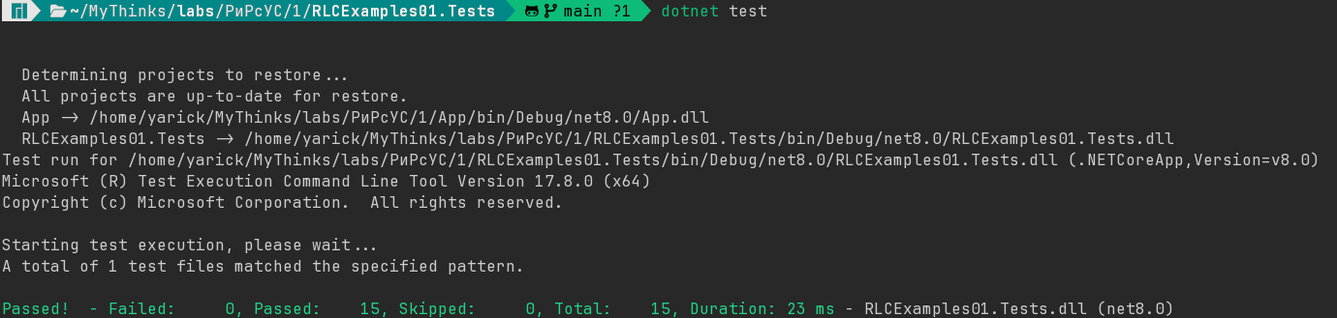
Рисунок 1 – Результат выполнения тестирования
Выполним преобразование класса
namespace RLCExamples01
{
public class Bill
{
private List<Item> _items;
private Customer _customer;

public Bill(Customer customer)
{
_customer = customer;
_items = new List<Item>();
}

public void addGoods(Item arg)
{
_items.Add(arg);
}

private double GetSum(Item item)
{
return item.getQuantity() * item.getPrice();
}

private double GetUsedBonus(Item item, double sumWithDiscount)
{
switch (item.getGoods().getPriceCode())
{
case Goods.REGULAR:
if (item.getQuantity() > 5)
return _customer.useBonus((int)sumWithDiscount);
return 0;
case Goods.SPECIAL_OFFER:
if (item.getQuantity() > 1)
return _customer.useBonus((int)sumWithDiscount);
return 0;
default:
return 0;
}
}

private string GetHeader()
{
return "Счет для "
+ _customer.getName()
+ "\n"
+ "\t"
+ "Название"
+ "\t"
+ "Цена"
+ "\t"
+ "Кол-во"
+ "Стоимость"
+ "\t"
+ "Скидка"
+ "\t"
+ "Сумма"
+ "\t"
+ "Бонус"
+ "\n";
}

private string GetItemString(Item item, double discount, double thisAmount, int bonus)
{
return "\t"
+ item.getGoods().getTitle()
+ "\t"
+ "\t"
+ item.getPrice()
+ "\t"
+ item.getQuantity()
+ "\t"
+ GetSum(item).ToString()
+ "\t"
+ discount.ToString()
+ "\t"
+ thisAmount.ToString()
+ "\t"
+ bonus.ToString()
+ "\n";
}

private string GetFooter(double totalAmount, int totalBonus)
{
return "Сумма счета составляет "
+ totalAmount.ToString()
+ "\n"
+ "Вы заработали "
+ totalBonus.ToString()
+ " бонусных балов";
}

public string statement()
{
double totalAmount = 0;
int totalBonus = 0;

string result = GetHeader();

foreach (Item each in _items)
{
double itemSum = GetSum(each);
double discount = each.GetDiscount();
double usedBonus = GetUsedBonus(each, itemSum - discount);
double thisAmount = itemSum - discount - usedBonus;
int bonus = each.GetBonus();

result += GetItemString(each, discount + usedBonus, thisAmount, bonus);

totalAmount += thisAmount;
totalBonus += bonus;
}

result += GetFooter(totalAmount, totalBonus);

_customer.receiveBonus(totalBonus);
return result;
}
}
}
namespace RLCExamples01
{
public class Item
{
private Goods _Goods;
private int _quantity;
private double _price;

public Item(Goods Goods, int quantity, double price)
{
_Goods = Goods;
_quantity = quantity;
_price = price;
}

public int getQuantity()
{
return _quantity;
}

public double getPrice()
{
return _price;
}

public Goods getGoods()
{
return _Goods;
}

public int GetBonus()
{
return _Goods.GetBonus(_quantity, _price);
}

public double GetDiscount()
{
return _Goods.GetDiscount(_quantity, _price);
}
}
}
namespace RLCExamples01
{
public class Goods
{
public const int REGULAR = 0;
public const int SALE = 1;
public const int SPECIAL_OFFER = 2;

private String _title;
private int _priceCode;

public Goods(String title, int priceCode)
{
_title = title;
_priceCode = priceCode;
}

public int getPriceCode()
{
return _priceCode;
}

public void setPriceCode(int arg)
{
_priceCode = arg;
}

public String getTitle()
{
return _title;
}

public int GetBonus(int qty, double price)
{
double sum = qty * price;
switch (_priceCode)
{
case REGULAR:
return (int)(sum * 0.05);
case SALE:
return (int)(sum * 0.01);
default:
return 0;
}
}

public double GetDiscount(int qty, double price)
{
double sum = qty * price;
switch (_priceCode)
{
case REGULAR:
if (qty > 2)
return sum * 0.03;
return 0;
case SALE:
if (qty > 3)
return sum * 0.01;
return 0;
case SPECIAL_OFFER:
default:
return 0;
}
}
}
}

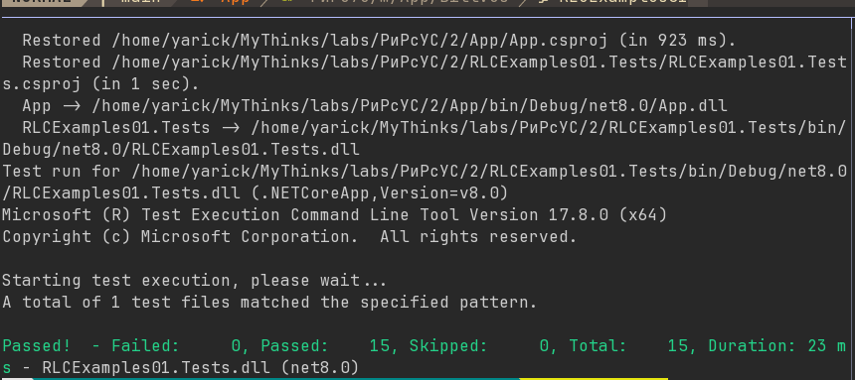
Рисунок 1 – результат тестирования
Вывод: в ходе выполнения данной лабораторной работы были изучены базовые техники рефакторинга позволяющие различным образом манипулировать методами между классами программы.

